**M1 - Modul 6 – Niveau I.**

**Vorbereitende Hausaufgabe**

**Aufgaben**

1. Informiere dich über die Wahlergebnisse der Juniorwahl und der Landtagswahl. Nutze dafür die Webseite der Juniorwahl ([www.juniorwahl.de](http://www.juniorwahl.de)) sowie die regionalen Medien (Zeitungen, Homepages der Zeitungen/Zeitschriften, Radio, Fernsehen).
2. Bringe zwei Diagramme mit, die das Wahlergebnis für die beiden Wahlen darstellen (Säulendiagramme).
3. Gib bitte an, wo und wann die Diagramme veröffentlicht wurden.

🡪 [www.juniorwahl.de](http://www.juniorwahl.de), besucht am:

🡪 aus der Zeitung (Name/Datum/Seite):

🡪 oder von der Website (Name/Webadresse/Besucht am ...):

1. Wenn du magst, kannst du die Ergebnisse auch in die vorbereitete Tabelle M2 eintragen. Bitte notiere dann unter der Tabelle, wo du das Wahlergebnis gesehen oder gehört hast.

Wahlergebnisse im Vergleich

Stimmen in %

Stimmen in %

Partei: ______ _______ ______ _______ ______ _______ Partei: ______ _______ ______ _______ ______ _______

Quelle: Quelle:

Trage die Ergebnisse der Juniorwahl und der Landtagswahl in das Diagramm ein. Zeichne dazu bei jeder Partei einen Balken ein, der so hoch ist wie die Anzahl der Stimmen in Prozent, die die Partei erhalten hat.

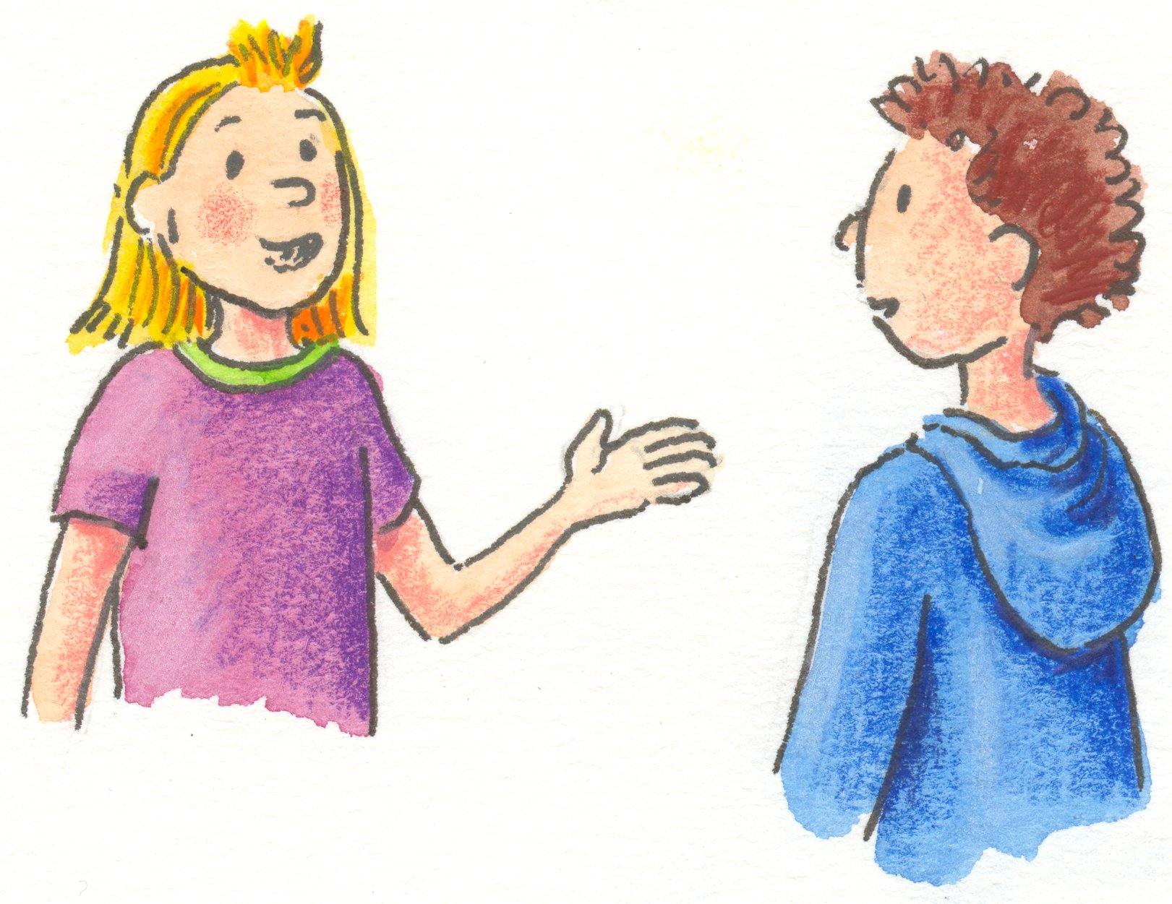

**M3 - Modul 6 – Niveau I**

<https://clipartstation.com/wp-content/uploads/2017/11/gespr%C3%A4ch-kinder-clipart-7.jpg>, Zugriff: 26.10.2020

Das sind Anna und Jonas, Schüler/innen einer 7. Klasse in Potsdam.

Vier Wochen haben sich Anna und Jonas in ihrer Schule am Juniorwahl-Projekt beteiligt. In der Woche vor der Landtagswahl haben die beiden gewählt. Es lief alles wie bei den Erwachsenen ab: ins Wahllokal gehen, die Wahlbenachrichtigung vorlegen, sich mit dem Schüler/innenausweis ausweisen, in der Wahlkabine auf dem Stimmzettel die Stimme abgeben…

Anna: War das ein interessanter Abend. Ich war total neugierig auf das Ergebnis der Juniorwahl. Gleich nach 18 Uhr habe ich auf der Homepage nachgesehen.

Jonas: Und, wie haben die Schüler/innen gewählt, anders als die Erwachsenen bei der realen Landtagswahl?

Wie könnte das Gespräch weitergehen?

**Arbeitsauftrag**

Gestaltet in Partnerarbeit in einem Rollenspiel vor der Klasse das weitere Gespräch. Zur Vorbereitung darauf löst die Aufgabenstellungen auf den Arbeitsblättern M4 in Einzelarbeit, danach M5 in Partnerarbeit.

Ihr habt für jedes Arbeitsblatt 10 Minuten Zeit.

**Haben die Schüler/innen genauso gewählt wie die Erwachsenen?**

**M4 - Modul 6 – Niveau I**

**Arbeitsauftrag**

Vergleiche das Wahlergebnis der Juniorwahl mit dem der Landtagswahl. Fülle dazu die Tabelle mit Hilfe deiner Hausaufgabe aus. Arbeite zunächst allein. Du hast 10 Minuten Zeit.

|  |  |  |
| --- | --- | --- |
|  | **Juniorwahl** | **Landtagswahl** |
| Welche Partei ist Sieger und hat die meisten Zweitstimmen erhalten? |  |  |
| Welche Partei hat nach Zweitstimmen den zweiten Platz belegt? |  |  |
| Welche Partei ist die drittstärkste Kraft geworden? |  |  |
| Welche Partei ist die viertstärkste Kraft geworden? |  |  |
| Welche Partei ist die fünftstärkste Kraft geworden? |  |  |
| Welche Parteien sind außerdem in den Landtag eingezogen? |  |  |
| Haben die Schüler/innen bei der Juniorwahl genauso gewählt wie die Erwachsenen bei der realen Landtagswahl? Begründe deine Meinung, indem du Gemeinsamkeiten und Unterschiede nennst.  Gemeinsamkeiten:  Unterschiede: | | |
| Bist du mit dem Wahlergebnis zur Juniorwahl zufrieden? Begründe deine Meinung. | | |
| Bist du mit dem Wahlergebnis zur Landtagswahl zufrieden? Begründe deine Meinung. | | |

**Vorbereitung des Rollenspiels**

**Arbeitsauftrag**

1. Vervollständige gemeinsam mit deiner/deinem Partner/in das Gespräch, indem ihr die Rollen von Anna und Jonas übernehmt.

Macht euch Notizen.

1. Bereitet euch vor, den Dialog vor der Klasse vorzutragen oder schriftlich abzugeben.

Anna: War das ein interessanter Abend. Ich war total neugierig auf das Ergebnis der Juniorwahl. Gleich nach 18 Uhr habe ich auf der Homepage nachgesehen.

Jonas: Und, wie haben die Schüler/innen gewählt, anders als die Erwachsenen bei der realen Landtagswahl?

Anna:

Jonas:

Beobachtungsbogen/Feedback-Bogen zum Rollenspiel

**M6 - Modul 6 – Niveau I**

|  |  |  |  |  |  |  |  |  |
| --- | --- | --- | --- | --- | --- | --- | --- | --- |
|  | Team 1 | | | | Team 2 | | | |
| Zum Rollenspiel | Ja | Ja, aber | Nein | Lob, Hinweise, Kritik | Ja | Ja, aber | Nein | Lob, Hinweise, Kritik |
| Die Rolle von Anna wurde gut gespielt. |  |  |  |  |  |  |  |  |
| Die Rolle von Jonas wurde gut gespielt. |  |  |  |  |  |  |  |  |
| Die Informationen im Gespräch waren sachlich richtig. |  |  |  |  |  |  |  |  |
| Die Fragen wurden beantwortet. |  |  |  |  |  |  |  |  |
| Diese Fragen habe ich noch. |  | | | |  | | | |